1. Nombre del desarrollo
Panel de Centralización de Aplicaciones (App Hub) – GLE
2. Propósito del aplicativo
Este desarrollo tiene como objetivo centralizar y organizar en un solo lugar las URLs de aplicaciones internas y herramientas de trabajo de GLE, permitiendo a los usuarios acceder rápidamente sin depender de marcadores del navegador, chats o documentos dispersos.
El panel facilita:
- Registro y clasificación de aplicaciones por sección/módulo.
- Acceso inmediato a las apps con un clic.
- Orden y estandarización de los enlaces usados por diferentes equipos.
3. Alcance
Aplicación 100% frontend (sin backend intermedio), diseñada como panel web corporativo, con acceso controlado mediante login.
Interfaz minimalista alineada con la identidad visual de GLE (rojo, blanco y gris).
4. Flujo de uso y funcionamiento (Paso a paso)
4.1 Pantalla de Login (Acceso)
Al ingresar a la aplicación, el usuario visualiza un formulario de autenticación donde debe diligenciar:
- Usuario
- Contraseña
- Botón Iniciar sesión
Resultado:
Si las credenciales son válidas, el sistema permite el acceso al panel principal. Si no lo son, muestra un mensaje de error y mantiene al usuario en la pantalla de login.
📌 Adjuntar evidencia:
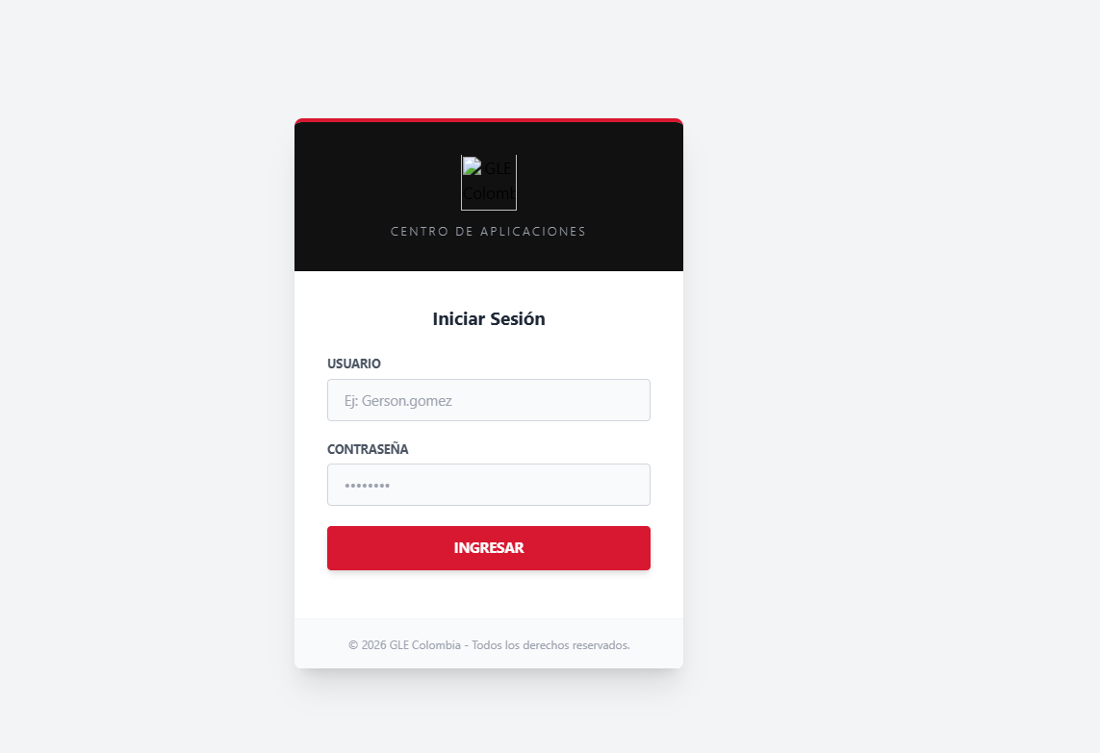
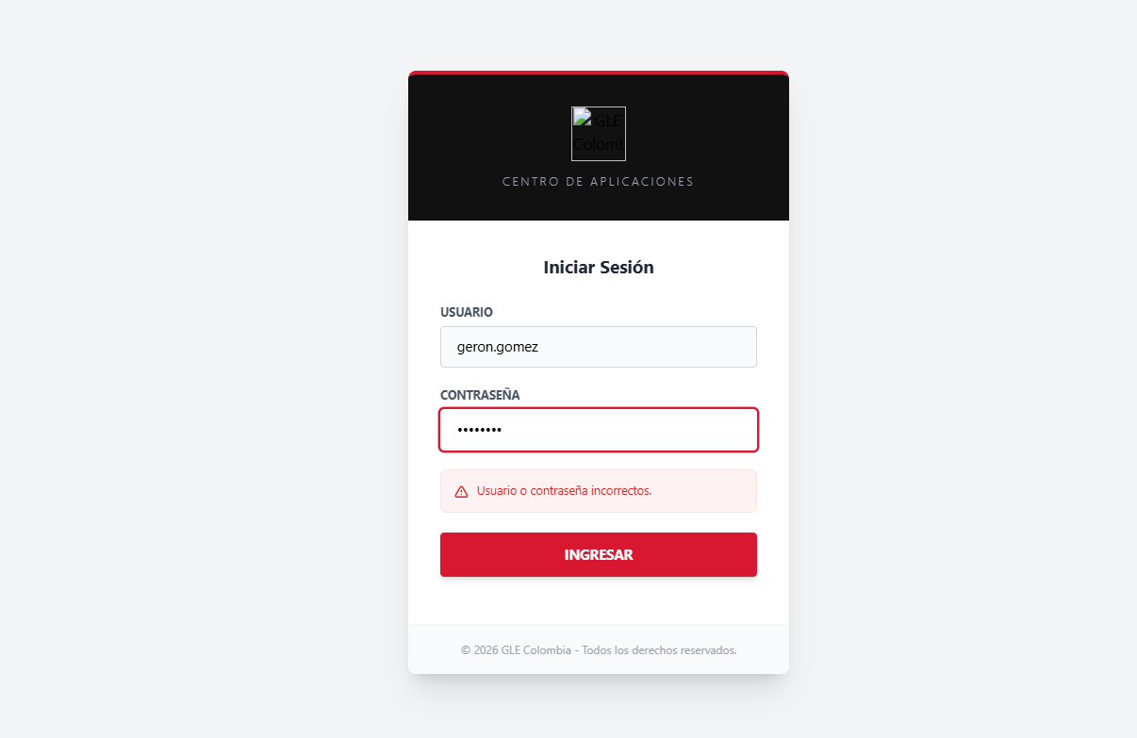
Imagen 2: Mensaje de error por credenciales inválidas (si aplica)

4.2 Panel principal (Registro de aplicaciones)
Luego del login, se carga un panel sencillo para registrar aplicaciones a centralizar. El usuario encuentra un formulario con los siguientes campos:
- Nombre del aplicativo (Ej: “Tracking ALDIA”, “Auditoría ISO”, “Reportes GAIEL”)
- URL del aplicativo (Ej: https://...)
- Sección o módulo al que pertenece (Ej: Operación, Comercial, Calidad, TI, etc.)
- Botón Guardar / Agregar
Resultado:
Al guardar, el sistema crea automáticamente una tarjeta (card) dentro del panel con:
- Nombre del aplicativo
- Sección/módulo
- Ícono/dibujo animado (diferente para cada módulo o aleatorio) para diferenciar visualmente las apps
- Acción “Abrir” (clic)
📌 Adjuntar evidencia:
- Imagen 3: Panel principal con formulario (Nombre/URL/Sección)
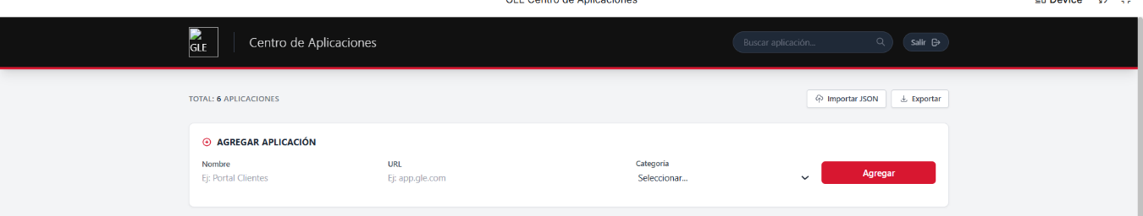
- Imagen 4: Confirmación visual de tarjeta creada (card)
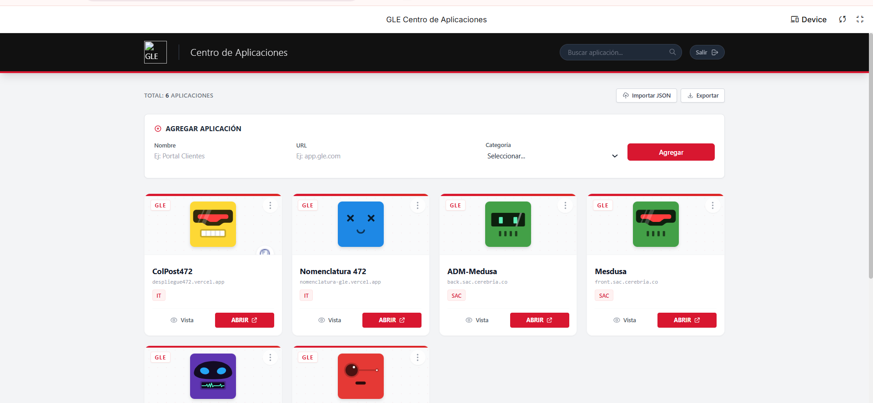

4.3 Visualización de tarjetas y acceso a aplicaciones
Las aplicaciones registradas se muestran como tarjetas (cards) en un grid/listado. Cada tarjeta representa un acceso rápido.
Acción del usuario:
- Selecciona una tarjeta y hace clic en Abrir (o clic sobre la tarjeta).
Resultado:
El sistema abre la URL del aplicativo correspondiente, normalmente en una nueva pestaña del navegador (o en la misma pestaña, dependiendo de la configuración definida).

4.4 Cierre de sesión (Logout)
El panel incluye la opción Salir / Cerrar sesión.
Acción del usuario:
- Presiona “Salir”.
Resultado:
- Se cierra la sesión.
- El sistema redirige automáticamente a la pantalla de Login, evitando que el usuario quede dentro del panel sin autenticación activa.
5. Beneficios para GLE
- Centraliza accesos y reduce pérdida de tiempo buscando links.
- Permite organización por áreas (Operación, TI, Calidad…).
- Interfaz simple, limpia y corporativa.
- Mejora la experiencia del usuario: “una sola entrada para todo”.

6. Evidencias a adjuntar (Checklist rápido)
- Login
- Panel principal
- Formulario de registro
- Cards creadas
- Apertura de una URL
- Logout y retorno al login

